КОНТРОЛЬНО-СЧЕТНЫЙ ОРГАН  МУНИЦИПАЛЬНОГО ОБРАЗОВАНИЯ  «УСТЬ-КОКСИНСКИЙ РАЙОН» РЕСПУБЛИКИ АЛТАЙ | 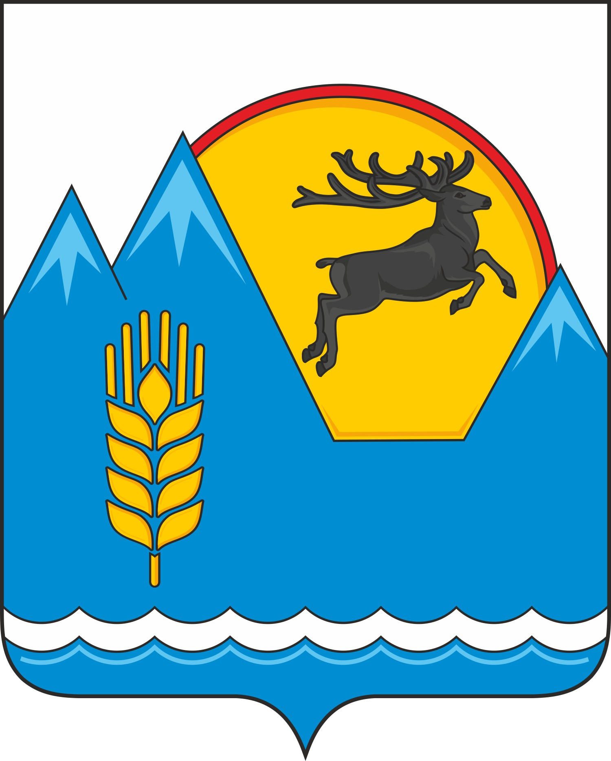 | АЛТАЙ РЕСПУБЛИКАНЫҤ  «КÖК-СУУ-ООЗЫ АЙМАК» МУНИЦИПАЛ ТӦЗӦЛМӦЗИНИҤ КОНТРОЛЬДООР-ТООЛООР ОРГАНЫ

Харитошкина ул., д.1 «А», с. Усть-Кокса,  Республика Алтай, 649490 | тел.: 8(388-48) 22-1-62  E-mail: ksokoksa@yandex.ru

Заключение КСО МО «Усть-Коксинский район» РА № 17-п
на проект Решения «О бюджете муниципального образования Катандинского сельского поселения Усть-Коксинского района Республики Алтай на 2022 год и на плановый период 2023 и 2024 годов»
( первое чтение).

с. Усть-Кокса «19» ноября 2021г.

Заключение по результатам экспертизы Контрольно-счётного органа муниципального образования «Усть-Коксинский район» Республики Алтай (далее - Заключение) на проект Решения «О бюджете муниципального образования Катандинского сельского поселения Усть-Коксинского района Республики Алтай на 2022 год и на плановый период 2023 и 2024 годов» подготовлено в соответствии с Бюджетным кодексом Российской Федерации, положениями Федерального закона от 07.02.2011 N 6-ФЗ «Об общих принципах организации и деятельности контрольно-счетных органов субъектов Российской Федерации и муниципальных образований», Положением о Контрольно-счетном органе МО «Усть-Коксинский район» РА, Положением о бюджетном процессе в муниципальном образовании Катандинского сельского поселения (далее - Положение о бюджетном процессе) и иными нормативными правовыми актами Российской Федерации, Республики Алтай, органов местного самоуправления Катандинского сельского поселения.

- Общие сведения
Сельский Совет депутатов МО Катандинского сельского поселения рассматривает проект решения о бюджете МО Катандинского сельского поселения на очередной финансовый год и плановый период в двух чтениях.
Согласно статье 16 Положения о бюджетном процессе при рассмотрении проекта бюджета сельского поселения в первом чтении обсуждается:
- прогноз социально-экономического развития МО Катандинское сельское поселение на 2023-2024 годы, одобрен Постановлением главы сельского поселения от 08.11.2021 № 80;
- основные направления бюджетной и налоговой политики МО Катандинское сельское поселение Усть-Коксинского района на 2022 год и плановый период 2023 и 2024 годов, утвержденные Постановлением главы сельского поселения от 20.10.2021 № 74;
- прогнозируемый в очередном финансовом году и плановом периоде общий объем доходов;
- общий объем расходов в очередном финансовом году и плановом периоде;
- дефицит (профицит) бюджета МО Катандинского сельского поселения в очередном финансовом году и плановом периоде.
В ходе проведения экспертизы проведена оценка проекта Решения «О бюджете МО «Катандинское сельское поселение» на 2022 год и на плановый период 2023 и 2024 годов» на его соответствие нормам бюджетного законодательства и иным нормативным правовым актам Российской Федерации, Республики Алтай и органа местного самоуправления Катандинского сельского поселения.
2. Анализ прогноза социально-экономического развития и основных направлений бюджетной и налоговой политики.
В соответствии с п.3 ст. 173 БК РФ прогноз социально-экономического развития МО Катандинского сельского поселения на 2022 - 2024 годы (далее – Прогноз), одобрен Главой Катандинского сельского поселения (постановление от 08.11.2021 № 80).
Анализ прогноза социально-экономического развития показал, что в нем прослеживается информация за предыдущий и текущий год, предварительные итоги социально-экономического развития за истекший период текущего финансового года и ожидаемые итоги социально-экономического развития за текущий финансовый год, присутствует информация о вариантах развития экономики поселения, информация о сценарии прогнозирования налоговых и неналоговых доходов местного бюджета.
Приоритетной задачей бюджетной политики сельской администрации МО Катандинского сельского поселения на 2022 - 2024 годы, утвержденные постановлением от 20.10.2021 года № 74 остается эффективное использование бюджетных средств, эффективное использование бюджетных средств является важным условием для обеспечения сбалансированности бюджета МО Катандинского сельского поселения.
Основные направления бюджетной политики Сельской администрации МО Катандинского сельского поселения на 2022 год и плановый период 2023 и 2024 годов:
- достижение целевых показателей муниципальных программ Сельской администрации МО Катандинского сельского поселения, включая обеспечение результатов региональных проектов, обеспечивающих достижение федеральных проектов, входящих в состав национальных проектов, и Индивидуальной программы социально-экономического развития Республики Алтай;
- проведение политики рационального использования бюджетных средств, в совокупности с осуществлением мер по оптимизации бюджетных расходов;
- сохранение высокого уровня открытости бюджетных данных, характеризующих прозрачность бюджетного процесса Сельской администрации МО Катандинского сельского поселения.
Основные направления налоговой политики Сельской администрации МО Катандинского сельского поселения на 2022 год и плановый период 2023 и 2024 годов сохраняют преемственность уже реализуемых мер по повышению эффективности использования доходного потенциала для обеспечения заданных темпов экономического развития, увеличения доходов консолидированного бюджета Сельской администрации МО Катандинского сельского поселения и предусматривают:
- реализацию мер, направленных на легализацию предпринимательской деятельности, содействие вовлечению граждан в предпринимательскую деятельность;
- расширение налогооблагаемой базы по имущественным налогам;
3. Основные характеристики бюджета сельского поселения на 2022 год и плановый период 2023 и 2024 годов.
Статья 1 и статья 3 проекта Решения определяют основные характеристики бюджета поселения на 2022 год и на плановый период 2023 и 2024 годов: прогнозируемый общий объем доходов местного бюджета, общий объем расходов, прогнозируемый дефицит.
Общий объем доходов местного бюджета прогнозируется на 2022 год в сумме 4 643,58 тыс. рублей, плановый темп роста доходов к ожидаемому исполнению 2021 года (15 567,34 тыс. рублей) составляет – 29,8 %.
Общий объем расходов местного бюджета прогнозируется на 2022 год в сумме 4 643,58 тыс. рублей, плановый темп роста расходов к ожидаемому исполнению 2021 года (15 952,17 тыс. рублей) составляет – 29,1 %
Прогнозируемый дефицит местного бюджета составит на 2022 год в сумме 0,00 тыс. рублей.
Общий объем доходов местного бюджета, прогнозируемый на 2023 год – 4 826,48 тыс. рублей, на 2024 год – 4 685,08 тыс. рублей, плановый темп роста доходов к предыдущему году составляет – 103,9 % и 97,1%.
Общий объем расходов местного бюджета, прогнозируемый на 2023 год – 4 826,48 тыс. рублей, на 2024 год – 4 685,08 тыс. рублей, плановый темп роста расходов к предыдущему году составляет 103,9 % и 97,1%.
Прогнозируемый дефицит местного бюджета составит на 2023 год - 0,00 тыс. рублей и на 2024 год - 0,00 тыс. рублей.
Общий объем условно утверждаемых расходов местного бюджета на 2023 год предусмотрен в сумме 117,16 тыс. рублей и на 2024 год в сумме 226,99 тыс. рублей, что соответствует п. 3 ст. 184.1 БК РФ и п.3 ст. 12 Положения о бюджетном процессе.
Проектом Решения установлен верхний предел муниципального долга на 1 января 2023 года, на 1 января 2024 года и на 1 января 2025 года, в том числе верхний предел муниципального долга по муниципальным гарантиям по указанным годам предусмотрен в размере 0,00 тыс. рублей, что соответствует ст. 107 БК РФ.
Проектом решения утверждается перечень главных администраторов доходов местного бюджета и перечень главных администраторов финансирования дефицита местного бюджета.
Структура и содержание проекта закона соответствует требованиям ст. 184.1, 184.2 БК РФ, а также ст. 12, 13 Положения о бюджетном процессе.
4. Анализ общего объема доходов бюджета сельского поселения
В соответствии с проектом Решения доходы местного бюджета в 2022 году составят 4 643,58 тыс. рублей, в том числе налоговые доходы – 1 755,80 тыс. рублей, или 37,8 % объема доходов местного бюджета, неналоговые доходы – 28,19 тыс. рублей (0,6 %), безвозмездные поступления – 2 859,59 тыс. рублей (61,6 %).
В 2023 году доходы местного бюджета составят 4 826,48 тыс. рублей, в том числе налоговые доходы – 1 773,30 тыс. рублей, или 36,7 % объема доходов местного бюджета, неналоговые доходы – 28,19 тыс. рублей (0,6 %), безвозмездные поступления – 3 024,99 тыс. рублей (62,7 %).
В 2024 году доходы местного бюджета составят 4 685,08 тыс. рублей, в том числе налоговые доходы – 1 791,20 тыс. рублей, или 38,2 % объема доходов местного бюджета, неналоговые доходы – 28,19 тыс. рублей (0,6 %), безвозмездные поступления – 2 865,69 тыс. рублей (61,2 %).
Анализ показывает, что в проекте Решения прослеживаются расчеты по доходам. В пояснительной записке к проекту Решения приведены прогнозные значения поступлений с пояснениями.
Прогнозные показатели поступлений доходов в местный бюджет
(тыс. рублей)
Наименование | Оценка  2021 года | 2022 год | 2023 год | 2024 год | Отклонение
 |  |  |  |  | 2022 год  от оценки  2021 года |  | 2023 год от  2022 года |  | 2024 год от  2023 года
 |  |  |  |  | +/- | % | +/- | % | +/- | %
1 | 2 | 3 | 4 | 5 | 6 | 7 | 8 | 9 | 10 | 11
Налоговые доходы | 1 638,70 | 1 755,80 | 1 773,30 | 1 791,20 | +117,10 | +7,1 | +17,50 | +1,0 | +17,9 | +1,0
Доля в общем объеме доходов, % | 10,5 | 37,8 | 36,7 | 38,2 | - | +28,3 | - | -1,1 | - | +1,5
Неналоговые доходы | 88,35 | 28,19 | 28,19 | 28,19 | -60,16 | -68,1 | - | - | - | -
Доля в общем объеме доходов, % | 0,6 | 0,6 | 0,6 | 0,6 | - | - | - | - | - | -
Безвозмездные поступления | 13 840,29 | 2 859,59 | 3 024,99 | 2 865,69 | -10 980,70 | -79,3 | +165,40 | +5,8 | -159,30 | -5,3
Доля в общем объеме доходов, % | 88,9 | 61,6 | 62,7 | 61,2 | - | -27,3 | - | +1,8 | - | -0,5
Итого: | 15 567,34 | 4 643,58 | 4 826,48 | 4 685,08 | -10 923,76 | -70,2 | +182,90 | +3,9 | -141,40 | -2,9
Как следует из таблицы общий объем доходов на 2022 год спрогнозирован с уменьшением по отношению к оценки объема доходов в 2021 году на «-» 10 923,76 тыс. рублей или на «-»70,2%, за счет снижения объема безвозмездных поступлений («-» 10 980,70 тыс. рублей).
Ожидаемое поступление доходов в 2023 году спрогнозировано с увеличением объема доходов к 2022 году на «+» 182,90 тыс. рублей или на «+» 3,9%, за счет роста объема безвозмездных поступлений («+» 165,40 тыс. рублей).
Ожидаемое поступление доходов в 2024 году по отношению к прогнозируемому объему доходов 2023 года ниже на «-» 141,40 тыс. рублей или «-» 2,9%, снижение за счет безвозмездных поступлений.
Анализ доходной части бюджета поселения по безвозмездным поступлениям на 2022-2024 годы показывает тенденцию спада - 2022 год к ожидаемому 2021 году на «-» 79,3%, доля в общем объеме доходов составляет 61,6%, 2023 год к 2022 году показывает тенденцию роста на «+»5,8 процентных пункта, доля в общем объеме доходов составляет 62,7%, и 2024 год показывает незначительный рост к 2023 году на 5,3 процентных пункта, доля в общем объеме доходов составляет 61,2%.
Бюджет поселения является глубоко дотационным и зависит от безвозмездных поступлений от других бюджетов бюджетной системы РФ, которые в виде дотаций на выравнивание бюджетной обеспеченности направляются в местный бюджет из республиканского бюджета и бюджета МО «Усть-Коксинский район».
В структуре поступлений налоговых и неналоговых доходов на очередной финансовый год и два года планового периода ведущую роль занимают налоги на имущество – 90,5 % от суммы налоговых и неналоговых доходов и составляет 1 614,90 тыс. рублей, соответственно 90,5% (1 631,00 тыс. рублей) и 90,5% (1 647,40 тыс. рублей).
Вторым источником доходов по объему поступлений в бюджет сельского поселения являются налог на доходы физических лиц – 5,7% от суммы налоговых и неналоговых доходов и составляет 102,20 тыс. рублей, соответственно 5,6% (102,20 тыс. рублей) и 5,7% (103,20 тыс. рублей).
Третьим источником доходов являются Налоги на совокупный доход –1,4% от суммы налоговых и неналоговых доходов и составляет 35,20 тыс. рублей, соответственно 2% (35,60 тыс. рублей) и 2% (36,10 тыс. рублей).
5. Анализ общего объема расходов бюджета сельского поселения
Статьей 16 Положения о бюджетном процессе общий объем расходов в очередном финансовом году и плановом периоде определен в качестве одной из характеристик бюджета сельского поселения и является предметом рассмотрения проекта решения о бюджете в первом чтении.
Проектом Решения установлен общий объем расходов местного бюджета: 2022 год в сумме – 4 643,58 тыс. рублей, 2023 год в сумме – 4 826,48 тыс. рублей, 2024 год в сумме – 4 685,08 тыс. рублей.

Анализ общего объема расходов местного бюджета приведен в таблице
(тыс. рублей)
Наименование расходов | 2021 г.  Оценка ожидаемого исполнения расходов | 2022 год | 2023 год | 2024 год | Темп роста (%)
 |  |  |  |  | 2022 г. к ожидаемому исполнению 2021 г. | 2023 г. к 2022 г. | 2024 г. к 2023 г.
1 | 2 | 3 | 4 | 5 | 6 | 7 | 8
Общий объем расходов бюджета (тыс. рублей) | 15 952,17 | 4 643,58 | 4 826,48 | 4 685,08 | 29,1 | 103,9 | 97,1

Расходы местного бюджета на 2022 год и плановые 2023 и 2024 годы сформированы, исходя из финансового обеспечения доходной части местного бюджета.
Детализация расходной части местного бюджета является предметом второго чтения.
6. Выводы и предложения
При формировании параметров бюджета поселения на 2022 – 2024 г. г. за основу взяты:
-прогноз социально-экономического развития МО Катандинского сельского поселения на 2022 - 2024 год, одобрен постановлением от 08.11.2021 № 80;
-основные направления бюджетной и налоговой политики сельской администрации МО Катандинского сельского поселения на 2022 - 2024 годы, утвержденные постановлением от 20.10.2021 года № 74;
- оценка ожидаемого исполнения налоговых доходов за 2021 год.
На 2022 год общий объем доходов бюджета поселения прогнозируется в сумме 4 643,58 тыс. рублей, общий объем расходов бюджета поселения прогнозируется в сумме 4 643,58 тыс. рублей, прогнозируемый дефицит в сумме 0,00 тыс. рублей.
На 2023 год и 2024 год общий объем доходов бюджета поселения прогнозируется в сумме 4 826,48 тыс. рублей и соответственно 4 685,08 тыс. рублей, общий объем расходов бюджета поселения прогнозируется в сумме 4 826,48 тыс. рублей, и соответственно 4 685,08 тыс. рублей прогнозируемый дефицит по годам в сумме 0,00 тыс. рублей.
Общий объем условно утверждаемых расходов местного бюджета на 2023 год предусмотрен в сумме 117,16 тыс. рублей и на 2024 год в сумме 226,99 тыс. рублей, что соответствует п. 3 ст. 184.1 БК РФ и п.3 ст. 12 Положения о бюджетном процессе.

Таким образом, Контрольно-счетный орган рекомендует Сельскому Совету депутатов рассмотреть проект решения в первом чтении.

Главный специалист Н.В. Казанцева

Принят Государственной Думой 28 января 2011 года. Одобрен Советом Федерации 2 февраля 2011 года (в ред. Федеральных законов от 02.07.2013 N 185-ФЗ, от 04.03.2014 N 23-ФЗ, от 01.07.2021 N 255-ФЗ).
Утверждено Решением Совета Депутатов МО «Усть-Коксинский район» РА от 30.03.2018 № 8-11 (изменение от 22.05.2019 г № 18-6).
Утверждено Решением сельского Совета депутатов от 28.05.2020 № 16/4-3.

